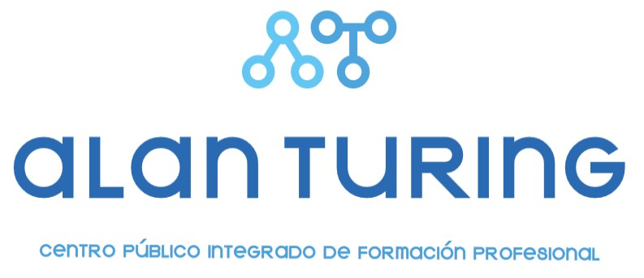
BASES DE DATOS

Evaluación inicial

1. ¿QUÉ ES UNA BASE DE DATOS?
Una base de datos es un fichero en el que se almacenan diferentes tipos de datos, ya sea para utilizarlo después o para cualquier otra cosa.
Un conjunto de información que pertenece al mismo contexto y que se almacena de forma sistemática para su posterior uso.
2. ¿QUÉ ES UN SISTEMA GESTOR DE BASE DE DATOS (SGBD o DBMS)?
Actúa como intermediario entre la base de datos, el usuario y la aplicación.
Es un software que sirve de intermediario entre el usuario y la base de datos. Nos permite crear, manipular y administrar las bases de datos.
SGBD se conoce tambien como sistema motor de base de datos.
3. ¿QUÉ NOMBRES DE SGBD CONOCES?
Relacionales y no relacionales
Microsoft access, MySQL, MariaDB, OracleDB, Microsoft SQL server.
4. ¿QUÉ TIPOS DE SGBD (SEGÚN EL MODELO DE LA BASE DE DATOS) CONOCES?
Relacionales, no relacionales, Orientada a objetos, jerárquicas y en estructura de árbol
Modelo significa la forma/estructura en la que se almacenan los datos en la BD
En las BD orientadas a objetos, los datos se almacenan en clases(objetos) como en ObjectDB
Las relacionales se utilizan para circunstancias de alta seguridad y prácticamente ningún margen de error, como en médicos o bancos.
Las no SQL se utilizan para almacenar y recoger datos de manera masiva.
5. ¿QUÉ ES UNA HERRAMIENTA DE GESTIÓN (O ADMINISTRACIÓN) DE BASES DE DATOS? ¿CUÁLES CONOCES?
Una herramienta de gestión (o administración) de bases de datos es un programa que te permite crear, configurar, consultar, mantener y asegurar bases de datos.
Microsoft Access y MySQL
Una herramienta de administración va a permitir a usuarios desarrolladores y administradores interactuar con uno o mas sistemas gestores de bases de datos.
Facilitando las tareas de administración manipulación incluso puede permitir el modelado o diseño de la base de datos, de una manera eficiente, visual y amigable.
Pueden ser genéricas o especificas.
Las genéricas permiten trabajar en diferentes sistemas operativos y con múltiples sistemas gestores de bases de datos.
Y las especificas con un solo sistemas gestor de base de datos y un único sistema operativo.
6. ¿CÓMO SE HACE UNA BASE DE DATOS RELACIONAL?
Se buscan relaciones entre los diferentes tipos de datos de manera que quede todo mas ordenado y sea de mas fácil acceso.

Para diseñar una base de datos vamos a tener que dar 3 pasos:

Paso 1. Diseño conceptual de datos
Paso 2. Diseño lógico de datos
Consiste en transformar el modelo conceptual, adaptando el modelo anterior al tipo/modelo de sistema gestor de base de datos que tengamos instalado.
En nuestro caso Sistema gestor de base de datos relacional.
Paso 3. Transformar lo anterior en un modelo físico
Crear la base de datos, las tablas, los indices, etc.
7. ¿QUÉ ES SQL?
SQL es el lenguaje universal y estándar en el que se
basan la gran mayoría de bases de datos.
Según las instrucciones que utilicemos lo podemos dividir en 4 partes:
Consultar = Select
Modificar = Update
Eliminar = Delete
Insertar = Insert
Control de acceso = Grant y Revoke
Lenguaje de definición de datos = LDD (DDL):
Create
Drop
Lenguaje de Control de Transacciones = LCT (TCL):
Begin Transaction
Commit
Roll Back

A todo esto se le llama lenguaje de manipulación de datos LMD (DML)

